

O'ZBEKISTON RESPUBLIKASI OLIY TA'LIM,FAN VA INNOVATSIYALAR VAZIRLIGI
ABU RAYHON BERUNIY NOMIDAGI URGANCH DAVLAT UNIVERSITETI
WEB TEXNOLOGIYALAR FANIDAN

LABORATORIYA

YO'NALISH: KOMPYUTER ILMLARI VA DASTULASH TEXNOLOGIYASI
GURUH: 234-GURUH, 2-KURS
BAJARDI: IBODULLAYEVA DILAFRUZ
QABUL QILDI: XUSANOV SHIXNAZAR

URGANCH 2025

Labоratоriya ishi №11
Mavzu: JavaScript da oddiy funksiyalar va o‘zgaruvchilar yaratish
Maqsad: JavaScriptda oddiy funksiyalar (declaration, expression) va o'zgaruvchilarni e'lon qilish (var, let, const) jismoniy mashqlarni o'rganish, ularning to'g'ri yo'nalishlarini va farqlarini amaliy misollar orqali olib borish.

Nazariy qism:
JavaScript dan foydalanishni bir qancha usuli mavjud bo'lib ulardan biri html sahifani tarkibida foydalanish boshqa bir turi esa tashqi fayl sifatida foydalanish mumkin. <script> HTMLda JavaScript kodi teglar orasiga kiritiladi: </script>.
<script>document.getElementById("demo").innerHTML = "UzbekDevs JavaScript";</script>

JavaScript <head> yoki <body> da - HTML da istalgan miqdorda JavaScript kodlarini joylashtirishimiz mumkin. JavaScript kodingiz HTML sahifani <body></body> hamda <head></head> teglaridan birida yoki bo'lmasam ikkalasida ham joylashtirish mumkin.

<head> da JavaScript - ushbu misolda JavaScript HTML sahifasining bo'limiga <head> ga function joylashtirilgan
<!DOCTYPE html><html><head><script>function myFunction() {
document.getElementById("demo").innerHTML = "UzbekDevs JavaScript";
}</script></head><body><h2>Head da JavaScript</h2>
<p id="demo">Matn</p><button type="button" onclick="myFunction()">Boshlash</button></body></html>

<body> da JavaScript - ushbu misolda JavaScript HTML sahifasining bo'limiga <body> ga function joylashtirilgan. Tugma bosilganda funktsiya chaqiriladi (chaqiriladi):
<!DOCTYPE html><html><body>
<h2>Head da JavaScript</h2><p id="demo">Matn</p><button type="button" onclick="myFunction()">Boshlash</button><script>function myFunction() {
document.getElementById("demo").innerHTML = "UzbekDevs JavaScript";
}</script></body></html>

Eslatma: JavaScript kodingizni <head> qismiga joylashtirsangiz veb sahifangizni yuklashda sekinlashishga olib keladi. Chunki <head> qismida sahifa ishga tushayotgan vaqtda browser tamonidan o'qiladi. Bunday holda browser JavaScript elementlarini o'ziga biriktirib olganda ozmuncha vaqt ketishi siz tamondan sezilishi tabiiy. <body> qismida joylashtirish bu foydalanuvchiga nisbatan sahifa ancha tez ishlagandek bo'ladi. Chunki sahifa ochilib JavaScript funksiyangiz ishlashni boshlaydi.

Tashqi JavaScript - JavaScript yozgan kodingizni faqat HTML sahifaga emas balki uni tashqi fayl ko'rinishda ham saqlab qo'yishingiz mumkin. fayl kengaytmasi *.js ko'rinishda bo'ladi.

myScript.js
function myFunction() {
document.getElementById("demo").innerHTML = "UzbekDevs JavaScript";
}
tashqi JavaScript faylni chaqirish uchun HTML da <script> juft teglaridan foydalanib src ga fayl manzilini kiritasiz.
<script src="myScript.js"></script>
Tashqi faylni chaqirish mobaynida ikki bo'limda ham chaqirish imkoniyati mavjud jumladan <head> hamda <body> qismda ham chaqirish vaqtda yuqoridagi eslatmaga e'tibor qaratib kod yozishingizni tavfsiya qilamiz.

Tashqi JavaScript afzalliklari - JavaScript ni tashqi fayllarga joylashtirib ishlashni bir qancha afzalliklari mavjud quyidagilarni keltirib o'tishimiz mumkin.
- HTML va JavaScript kodinigiz alohida saqlanib turadi.
- HTML va JavaScript ni o'qishda va saqlashni osonlashtiradi.
- Keshlangan JavaScript fayllar sahifani qayta yuklanishida sahifa tezligini oshiradi.

Tashqi havolalar - tashqi skriptga 3 xil usulda murojaat qilish mumkin:
- To'liq URL bilan (to'liq veb-manzil)
- Fayl yo'li bilan (masalan, /js/)
- Hech qanday yo'lsiz
<script src="https://uzbekdevs.uz/js/myScript.js"></script>
<script src="/js/myScript.js"></script><script src="myScript.js"></script>

JavaScript O'zgaruvchilar - JavaScript dasturlash tilida o'zgaruvchilarni e'lon qilishning 4 xil usuli bor bo'lib quyidagilar kiradi.
- var
- let
- const
- hech narsa ishlatmasdan

O'zgaruvchilar nima?
O'zgaruvchilar - bu ma'lumotlarni saqlash uchun konteynerlar (ma'lumotlar qiymatlarini saqlash). Ushbu misolda, x, yva z, o'zgaruvchilar bo'lib, ular varkalit so'z bilan e'lon qilinadi:
Masalan: var x = 5;var y = 6;var z = x + y;
Ushbu misolni let kalit so'zi bilan e'lon qilishga misol keltiramiz.Masalan: let x = 5;let y = 6;let z = x + y;
Ushbu misolda, x, yva z, e'lon qilinmagan o'zgaruvchilar:
Masalan: x = 5;y = 6;z = x + y;
JavaScript da constni umumiy qoida bo'lishi kerak bo’lsa const kalit so'zi bilan o'zgaruvchini e'lon qilsa bo'ladi. Bunda o'zgaruvchini o'zgartirib bo'lmaydi. Misol uchun PI ni qiymati o'zgarmas bo'lib uni const bilan e'lon qilishimiz mumkin.
const PI = 3.14;

JavaScript Funksiya - JavaScript dasturlash tilida ham boshqa dasturlash tillari singari funksiya mavjud va vazifalari ham o'xshash hisoblanadi. Funksiya uchun qisqacha tarif quyidagicha keltirsak bo'ladi. Funksiya - ma'lum bir vazifa bajarishga mujjallangan bo'lib dastur kodining bir qismi hisoblanib uni qayta-qayta foydalanish imkoniyati bo'lib kod bo'lagidir. Masalan: a va b ning ko'paytmasini qaytaradigan dastur kodi.
function myFunction(a, b) {
return a * b; // a va b ni ko'paytmasi qaytariladi
}
JavaScript Funksiya sintaksisi - Funksiya funksiya nomi va () qavs ichida parametrlar qabul qiladi. Funksiya nomi harflar, sonlar, pastgi chiziq va dollor belgilari bo'lishi mumkin. har bir parametr "," vergul bilan ajratilib ko'rsatiladi. Funksiya tanasi figuraviy qavs ichida yoziladi.
function name(parameter1, parameter2, parameter3) {
// funksiya tanasi
}

Funktsiyani chaqirish - Funksiya tarkibidagi kod faqat chaqirilganda (murojaat) qilingandagina ishlaydi.
- Bir bir tugmas asosida chaqirish
- JavaScipt kodi tarkibida chaqirib utish
- Avtomatik chaqirishni amalga oshirish

Funktsiyani qaytarish - Funksiya return belgisigacha ishlaydi yoki funksiya tanasi oxirigacha bajariladi. Qiymat qaytarish uchun return kalit so'zidan foydalaniladi.
let x = myFunction(4, 3);
function myFunction(a, b) {
return a * b;
}
Natija: 12

Laboratoriyaning amaliy qismi
- qadam: index.html kodiga JavaScript da oddiy funksiyalar va o‘zgaruvchilar yaratish mavzuga doir JavaScript kodi qo’shilgan:
<!DOCTYPE html>
<html lang="uz">
<head>
<meta charset="UTF-8">
<meta name="viewport" content="width=device-width, initial-scale=1.0">
<title>Urganch shahar</title>
<style>
body {
background-color: #f0f8ff;
font-family: Arial, sans-serif;
text-align: center;
margin: 0;
}

header {
background-color: #0077cc;
color: white;
padding: 40px 0 20px;
}

h1 {
margin: 0;
font-size: 48px;
}

.welcome-text {
font-size: 20px;
color: #e0e0e0;
margin-top: 10px;
}

nav {
background-color: #005fa3;
padding: 10px 0;
}

nav a {
color: white;
text-decoration: none;
margin: 0 20px;
font-size: 20px;
font-weight: bold;
}

nav a:hover {
text-decoration: underline;
}

table {
margin: 20px auto;
border-collapse: collapse;
width: 80%;
}

table th, table td {
border: 1px solid #ccc;
padding: 10px;
}

input, button {
padding: 8px 12px;
font-size: 16px;
margin: 5px;
}
</style>
</head>
<body>
<header>
<h1>Urganch shahar</h1>
<p class="welcome-text"> Xush kelibsiz! Urganch — qadimiy tarix va zamonaviy taraqqiyot uyg‘unlashgan shahar</p>
</header>

<nav>
<a href="index.html">Bosh sahifa</a>
<a href="tarix.html">Tarix</a>
<a href="galereya.html">Rasm galereyasi</a>
</nav>

<div class="content">
<h2>Shahar haqida interaktiv jadval</h2>
<input type="text" id="inputAholi" placeholder="Yangi aholi sonini kiriting"/>
<button onclick="yangilaAholi()">Yangilash</button>

<table>
<thead>
<tr>
<th>Shahar nomi</th>
<th>Aholisi</th>
<th>Asosiy ma’lumot</th>
</tr>
</thead>
<tbody id="shaharJadval">
<!-- Jadval ma’lumotlari shu yerga chiqariladi -->
</tbody>
</table>
</div>

<script>
// O'zgaruvchilar
const shaharNomi = "Urganch";
let aholisi = 170000;
const asosiyMalumot = "Qadimiy tarix va zamonaviy taraqqiyot uyg‘unlashgan shahar.";

// Funksiya: jadvalni yaratish
function jadvalniChopEt() {
const tbody = document.getElementById("shaharJadval");
tbody.innerHTML = `
<tr>
<td>${shaharNomi}</td>
<td>${aholisi}</td>
<td>${asosiyMalumot}</td>
</tr>
`;
}

// Funksiya: input orqali aholini yangilash
function yangilaAholi() {
let yangiAholi = document.getElementById("inputAholi").value;
if (yangiAholi && !isNaN(yangiAholi)) {
aholisi = parseInt(yangiAholi);
jadvalniChopEt();
alert(`Aholi yangilandi: ${aholisi}`);
} else {
alert("Iltimos, to‘g‘ri raqam kiriting!");
}
}

// Sahifa yuklanganida jadvalni chiqarish
jadvalniChopEt();
</script>
</body>
</html>
- qadam: Kod natijasi
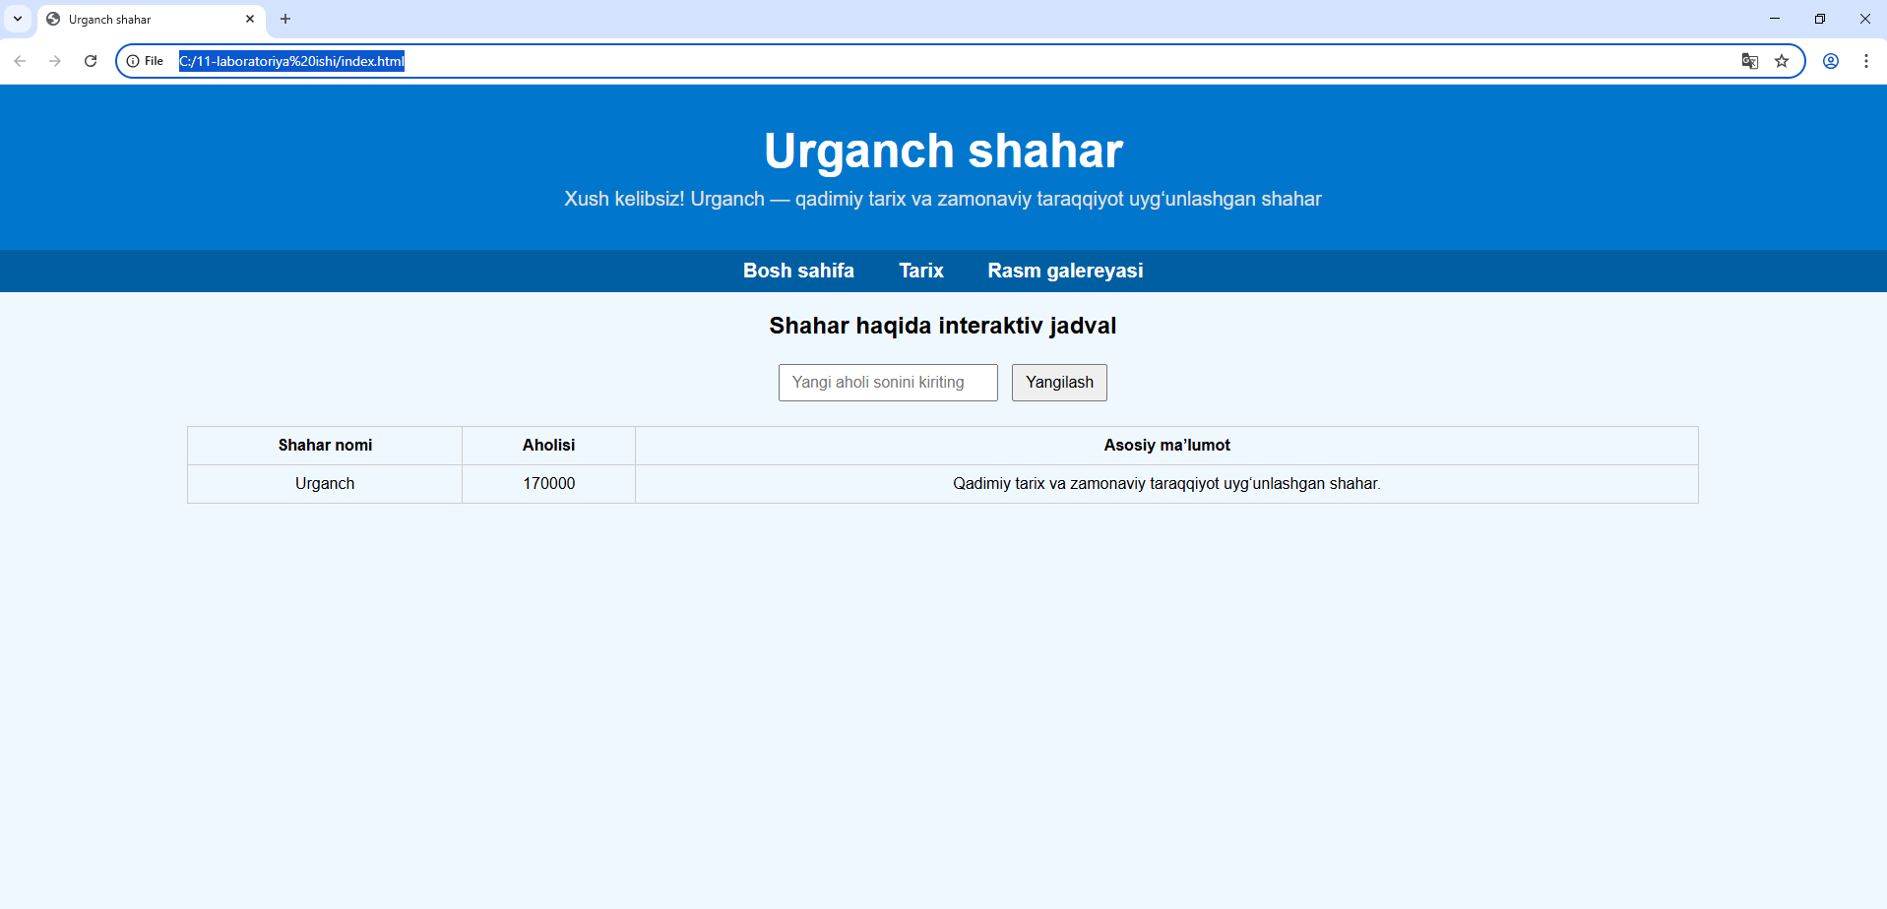
Yangi aholi soni kiritilganda aholi soni o’zgaradi:
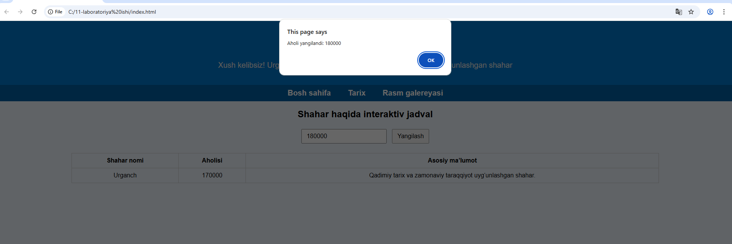

Xulosa
Ushbu laboratoriya ishida biz JavaScript-da oddiy funksiyalar va o‘zgaruvchilar yaratish mavzusini amaliyotda qo‘lladik.
- HTML tuzilmasi yaratildi – sahifa nomi, xush kelibsiz matni, navigatsiya menyusi va interaktiv kontent uchun bo‘lim.
- O‘zgaruvchilar yaratildi – shaharNomi, aholisi va asosiyMalumot, ular orqali sahifa ma’lumotlari saqlandi va boshqarildi.
- Funksiyalar yaratildi – jadvalniChopEt() va yangilaAholi(), ular yordamida jadvalga ma’lumot chiqarish va foydalanuvchi kiritgan qiymatni yangilash amalga oshirildi.
- Interaktivlik qo‘shildi – foydalanuvchi input orqali aholi sonini o‘zgartirishi va natijani darhol ko‘rishi mumkin bo‘ldi.
Natija:
Amaliyot orqali HTML va JavaScript-ni birgalikda ishlatish, o‘zgaruvchilar va funksiyalarni sahifa interaktivligini yaratishda qo‘llash o‘rganildi. Dastur tuzilishi soddalashtirildi, kod qayta ishlatishga mos va tartibli bo‘ldi.

